乔安娜·沙夫豪森
（Joanna Schaffhausen）

作者简介：
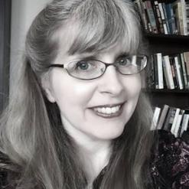
乔安娜·沙夫豪森（Joanna Schaffhausen）的视线如手术刀般锐利——这是她从事神经科学研究时培养的技能，她拥有心理学博士学位。一直以来，她都对大脑的运作十分感兴趣——大脑是如何成长的，以及大脑运作出错的诸多可能。她曾供职于美国广播公司（ABC）新闻部，为《今夜世界新闻》（World News Tonight）、《早安美国》（Good Morning America）和《20/20》等节目撰写文稿。她和丈夫、女儿住在波士顿。

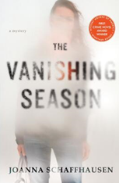
中文书名：《消失的季节》
英文书名：THE VANISHING SEASON (Ellery Hathaway Book 1)
作 者：Joanna Schaffhausen
出 版 社：St. Martin
代理公司：ANA/Conor Cheng
页 数：288页
出版时间：2017年12月
代理地区：中国大陆、台湾
审读资料：电子稿
类 型：惊悚悬疑

内容简介：

在2016年度 MB/MWA犯罪小说处女作奖的获奖作家中，乔安娜·沙夫豪森是唯一一位真正阐述了连环杀手心理的作家。

MB/MWA犯罪小说处女作奖的获奖作家乔安娜·沙夫豪森创作了一部十分精彩的悬疑小说，它将从头到尾把读者的注意力完全锁定在故事当中，直到故事令人大吃一惊的高潮和结局。

埃勒莉·海瑟薇（Ellery Hathaway）虽然接受过警察培训，但她对连环杀手的了解可不是通过这种途径得来的。她是马萨诸塞州伍德伯里市的一名警官，这是一座平静的小镇，报纸上的报道主要是一些偷自行车的小案子。人们不知道，埃勒莉·海瑟薇曾经是一名连环杀手的受害者，他是弗朗西斯·迈克尔·科本（Francis Michael Coben）的第17名受害者，也是唯一活了下来的受害者。

然而，最近的三年里，已经有三个人在埃勒莉的生日前后，从小镇上失踪了——她自己也是在生日那天被绑架的——埃勒莉担心有什么人知道她隐藏的这个秘密，一个非常危险的人。她的上司不理会她的担心，但埃勒莉知道，正有某个连环杀手隐藏在暗处伺机而动，任何人都有可能成为下一个受害者。她联系了一个与她相识多年，深受她的信任的人：当初把她从那个连环杀手的衣柜里解救出来的联邦调查局探员。

里德·马卡姆（Reed Markham）探员在科本案之后声名鹊起，但后来他的命运发生了转变。他的婚姻一团糟，他的上司认为他已经江郎才尽，最糟糕的是，他还搞砸了一起重大案件的调查。当埃勒莉打来电话时，他不禁想道：是的，我曾经救过她，但她真的被挽救了吗？他最大的辉煌时刻是埃勒莉的恶梦，如今，他们两人又再次被卷入与此相关的事件当中，回到那个让他们日思夜想的案件……和一个他们都无法逃离的连环杀手。

媒体评价：

“乔安娜·沙夫豪森的《消失的季节》是一部引人入胜的处女作小说，本书情节曲折，反转不断，读者完全无法预料接下来会发生什么。这个故事的主人公埃勒莉·海瑟薇是一个优雅、机智、百折不挠的幸存者，她令我联想到克拉丽斯·史达琳（Clarice Starling）”
----哈莉·埃弗隆（Hallie Ephron）

“黑暗、令人不安，残酷无情——这部紧张的惊悚小说揭示了恐怖、生存和心理伤害的最黑暗的角落。我必须提醒你：把灯打开，现在就开始阅读吧！”
----汉克·菲利普·莱恩（Hank Phillippi Ryan）

“《消失的季节》向我们介绍了曾是一个遭到臭名昭著的虐待狂精神病绑架的受害儿童的小镇警官埃勒莉·海瑟薇，她在试图掩盖自己过去创伤的伤疤的同时，也必须追捕一名恐怖的连环杀手，而这名连环杀手的作案手法，与之前的那个施虐狂惊人的一致。埃勒莉也在他的目标名单中吗？乔安娜·沙夫豪森在这部扣人心弦、可读性极强的处女作中，将埃勒莉内心与外在的挣扎展现得淋漓尽致。请做好彻夜阅读的准备。”
----伊丽莎白·埃洛（Elisabeth Elo），《波士顿北部》（North of Boston）的作者

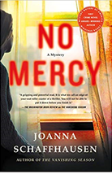
中文书名：《不可饶恕》
英文书名：NO MERCY (Ellery Hathaway Book 2)
作 者：Joanna Schaffhausen
出 版 社：St. Martin
代理公司：ANA/Conor Cheng
页 数：320页
出版时间：2019年1月
代理地区：中国大陆、台湾
审读资料：电子稿
类 型：惊悚悬疑
版权已授：德国、捷克、英国。

内容简介：

本书是乔安娜·沙夫豪森创作的惊心动魄的获奖作品的续作。

小镇警察埃勒莉·海瑟薇被迫离职，因为她残酷地枪杀了一名杀人犯，并拒绝为此道歉。埃勒莉被迫接受了为暴力犯罪的受害者提供的小组治疗，被发现她有比“了解自己的感受”更紧迫的事情要做。首先，她怀疑几年前的一起纵火案中，法庭可能在一名帮派成员的指控下错判了纵火者。另一方面，埃勒莉发现自己必须帮助一个在残酷的强奸案中幸存下来的绝望受害者。这名罪犯还在逍遥法外，他仿佛拥有蜘蛛侠的能力，能够爬过卧室的窗户，袭击被害者。而他的受害者正在恳求埃勒莉帮她抓住这个攻击过她的人。

埃勒莉再次向联邦调查局分析员里德·马卡姆寻求帮助，在她还是一个孩子时，他曾把她从一名连环杀手家的柜子里解救出来。里德依然被这个难以捉摸的女人所吸引，他曾救过她，却又没能完全挽救她。他还有另一个问题，里德眼下正有一次升值的机会，而他的上司对于他担任这份新工作只有一个条件——远离埃勒莉。

埃勒莉无视了所有的警告，不但如此，她开始主动挖掘每个人，甚至是她自己的过去——这一行动很可能使她永远失去工作，甚至可能让她再次面临死亡的危险。

媒体评价：

“令人痛心……沙夫豪森成功地通过情感复杂的人物和快节奏、多角度的谜题来为故事增加娱乐性，同时也探索了暴力犯罪对人产生的深刻持久的负面影响。”
----《出版者周刊》（Publishers Weekly）

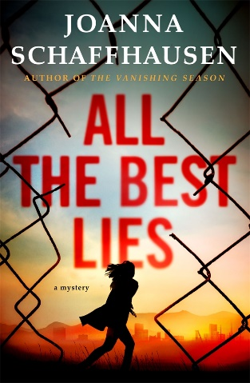
中文书名：《所有最好的谎言》
英文书名：ALL THE BEST LIES (Ellery Hathaway Book 3)
作 者：Joanna Schaffhausen
出 版 社：St. Martin
代理公司：ANA/Conor Cheng
页 数：336页
出版时间：2020年2月
代理地区：中国大陆、台湾
审读资料：电子稿
类 型：惊悚悬疑

内容简介：

联邦调查局探员里德·马卡姆被一个令人痛苦的未解之谜所困扰：究竟是谁谋杀了他的母亲？四十多年前，他的卡米拉（Camilla）被残忍地捅死，而当时还是个婴儿的里德就躺在他的婴儿床里，离她只有几步之遥。由于线索实在有限，时间也已经过去太久，拉斯维加斯警察局已经放弃了破案的希望。但是，有关他的家庭的一个令人震惊的秘密，撼动了里德·马卡姆对他自己的出身，他被谋杀的母亲，以及他那强大的养父——州参议员安格斯·马卡姆（Angus Markham）的一切认知。现在，里德不得不怀疑，杀害他母亲的凶手是否就在他们的身边。

由于无法将个人调查的细节告诉家人，里德找来了他的朋友，被停职的警察埃勒莉·海瑟薇，让她加入到他在维加斯的调查行动之中。埃勒莉有与陷入困境的家庭和残忍的杀人犯打交道的经历，并且曾经从连环杀人犯的手中逃脱。她也渴望逃离自己生活的小镇，多年前抛弃了她的亲生父亲也突然渴望与她重新取得联系。而如果埃勒莉愿意倾听，他还掌握了一个有可能永远改变她的生活的重大秘密。

远离家乡，相互依靠的里德和埃勒莉发现，年轻的卡米拉曾经吸引了危险人物的注意，他们都有可能为了让她永远闭嘴而将她杀害。他们开始追踪里德扭曲的家族史，他们知道，这条路很可能把他们引向一个凶残的凶手——一个已经躲藏了四十年的凶手——但是事已至此，他们绝不可能这个时候放弃。

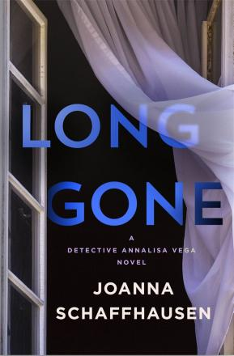
中文书名：《一去不返（安娜丽莎·维嘉侦探系列）》
英文书名：LONG GONE (A Detective Annalisa Vega Novel)
作 者：Joanna Schaffhausen
出 版 社：Minotaur Books
代理公司：St. Martin/ANA/Conor Cheng
页 数：304页
出版时间：2022年8月
代理地区：中国大陆、台湾
审读资料：电子稿
类 型：侦探推理小说

内容简介：

芝加哥侦探安娜丽莎·维嘉（Annalisa Vega）的父亲是一名警察，曾经是。安娜丽莎向公众揭露她的父亲曾在一起谋杀案中作祟，然后她自己的人生也毁了，无论是个人生活还是职业生涯。家人不肯原谅她，同事也不再信任她，安娜丽莎认为自己已经失去了一切。侦探里奥·哈蒙德（Leo Hammond）受害于一起离奇的谋杀案，死者挣扎着留下了一条细细的蓝线。安娜丽莎，尽管万念俱灰，着手调查线索背后的秘密。

很快，安娜丽莎就锁定了目标：油嘴滑舌汽车销售员莫·博克斯（Moe Bocks）。过去，博克斯的女友惨死，哈蒙德怀疑是他犯下谋杀，并把他标记为头号嫌疑人。如此这般，博克斯自然不想再被哈蒙德逮到。而现在，安娜丽莎证据确凿，博克斯又盯上了下一个作案目标——安娜丽莎最好的朋友。

安娜丽莎会不顾一切地保护朋友，她也发誓要让博克斯付出代价，不论是哈蒙德之死，还是他罄竹难书的前科，但没有人相信她。安娜丽莎的处境越来越危险，哈蒙德和博克斯都藏有秘密，随时可能为她招来杀身之祸。

媒体评价：

“曲折的情节，巧妙的展开，令人震惊的结尾。与之前的六部悬疑小说一样，乔安娜·沙夫豪森塑造了一系列复杂的人物。她文笔一流，每部作品都有新进步。”
----《美联社》（Associated Press）

“令人兴奋的是，书中有大量动作场景，并且与戏剧性的个人启示和出色的警侦环节相平衡，让读者欲罢不能。维嘉人设丰满，读者还会期待她下一次出场。”
----《出版者周刊》（Publishers Weekly）

“如果你身边有喜欢具有人性感召力的侦探小说书迷，诸如丽莎·加德纳（Lisa Gardner）的粉丝，请向他们分享这个系列。”
----《书单》（Booklist）

“《一去不返》有一种特别好的、特别有趣的特质。”
----《科克斯书评》（Kirkus）

“如果你想读一本惊悚小说，其中有悬念，有让你为之欢呼的人物，还有一个令人满意的结局——那这就是你要找的那本书。”
---- Mystery & Suspense

“沙夫豪森再次将家庭变故、可怕的决定和长期存在的秘密，还有爱和痛苦的悔恨交织在一起，创作了一个引人入胜的故事。主角让人又爱又气的主角，配角也堪称意外之喜。”
---- First Clue

感谢您的阅读，请将反馈信息发送至：Conor@nurnberg.com.cn

程衍泽 (Conor)
安德鲁·纳伯格联合国际有限公司北京代表处
北京市海淀区中关村大街甲59号中国人民大学文化大厦1705室，100872
电 话：010-82504406
手 机：13072260205（微信同号）
传 真：010-82504200
Email：Conor@nurnberg.com.cn
网址：http://www.nurnberg.com.cn
微博：http://weibo.com/nurnberg
豆瓣小站：http://site.douban.com/110577/
微信订阅号：ANABJ2002

